ГОСУДАРСТВЕННОМУ ПОЖАРНОМУ НАДЗОРУ 90 ЛЕТ
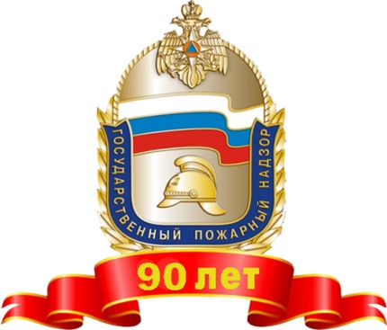

Государственный пожарный надзор МЧС России – мощная и результативная система предупреждения и профилактики пожаров в России, реализующая эффективные меры по защите населения и материальных ценностей от огня. В этом году службе исполняется 90 лет.
Пожары во все времена были одним из самых страшных бедствий. Еще в 11 веке появились первые противопожарные правила, и на законодательном уровне была определена ответственность за поджоги и несоблюдение мер безопасности при пользовании огнем. Одним из событий, ставших фундаментальными в становлении ГПН, стал Декрет «Об организации государственных мер борьбы с огнем» от 17 апреля 1918 года, в котором отмечалась необходимость планомерного проведения противопожарных мероприятий.
18 июля 1927 года вышло Постановление ВЦИК (СНК РСФРС) о создании государственного пожарного надзора, призванного осуществлять контроль состояния пожарной безопасности во всех коммунальных, ведомственных и общественных организациях. В 1966 году все пожарные подразделения были подчинены Министерству Внутренних дел. А через 11 лет, в 1977 году, постановлением Совета Министров было утверждено «Положение о государственном пожарном надзоре в СССР». В 1979 году приказом МВД СССР было введено «Наставление по организации работы органов государственного пожарного надзора». Оба документа определили обеспечение противопожарной защиты городов и других населенных пунктов, а также объектов народного хозяйства важнейшей государственной задачей.
Ряд нововведений ГПН пережил в 90-х годах прошлого века. В 1993 году впервые в своей истории пожарный надзор был определен как специальный вид государственной надзорной деятельности. Государственная пожарная служба стала самостоятельным структурным подразделением МВД, а ее руководитель - главным государственным инспектором Российской Федерации по пожарному надзору.
Новую реформу ГПН пережил в начале XXI века. В 2001 году согласно Указу Президента РФ Государственная противопожарная служба была переведена в МЧС России.
В настоящее время в области осуществления государственного пожарного надзора последовательно проводится работа по совершенствованию выполнения этой функции. Основная цель проводимых реформ – создание эффективных механизмов государственного регулирования пожарной безопасности, включая систему организационных, нормативных и экономических мер, адекватных угрозе возникновения пожаров и обеспечивающих защиту жизненно важных интересов личности, общества и государства.
История образования отделения государственного пожарного надзора Староминского района:
1991 год – Приказом 0120 УГПС УВД КК от 22.10.1991 года организован Пожарно-спасательный отряд № 27 (ППЧ-27, ППЧ-32) УВД КК по охране Староминского района
1994 год - ПСО-27 переименован в 20-ОГПС.
2004 год – ГПН вышел из состава 20 – ОГПС.
Организационно – штатная структура отделения надзорной деятельности и профилактической работы Староминского района на сегодняшний день:
Начальник отделения надзорной деятельности и профилактической работы Староминского района подполковник внутренней службы Скоропад Вадим Сергеевич (Главный Государственный инспектор Староминского района по пожарному надзору).
Старший дознаватель отделения надзорной деятельности и профилактической работы Староминского района капитан внутренней службы Худяков Виталий Андреевич (Государственный инспектор Староминского района по пожарному надзору).
Инспектор отделения надзорной деятельности и профилактической работы Староминского района лейтенант внутренней службы Кошкалда Виталий Валерьевич (Государственный инспектор Староминского района по пожарному надзору).
Ежедневно инспекторским составом ГПН осуществляется комплекс мероприятий по контролю и надзору. Особенно пристальное внимание уделяется объектам с массовым пребыванием людей, объектам здравоохранения и образования. Профилактика пожаров и пропаганда в сфере пожарной безопасности – еще одно из важнейших направлений деятельности ГПН. Инспекторы работают в школах, беседуют с детьми, проводят тематические конкурсы детского творчества, встречаются с населением.
Можно сказать, что работа инспектора круглосуточная. Выезд по тревоге на пожары – еще одна неотъемлемая часть работы инспектора ГПН. Опросить очевидцев, подготовить документы, провести осмотр места пожара. По крупицам восстанавливает дознаватель события, предшествовавшие пожару. А чтобы установить его причину, порой, в прямом смысле слова, приходится разгребать пепел. Нужно не просто установить виновника пожара, но и доказать его вину.
Результаты профилактической работы, как правило, не видны на первый взгляд, но вся её важность и нужность отражена в первом слове девиза МЧС России: «Предупреждение, спасение, помощь». Предотвратил беду – значит уже спас чье-то имущество, здоровье или жизнь. И эта нелегкая задача полностью лежит на плечах сотрудников государственного пожарного надзора.

